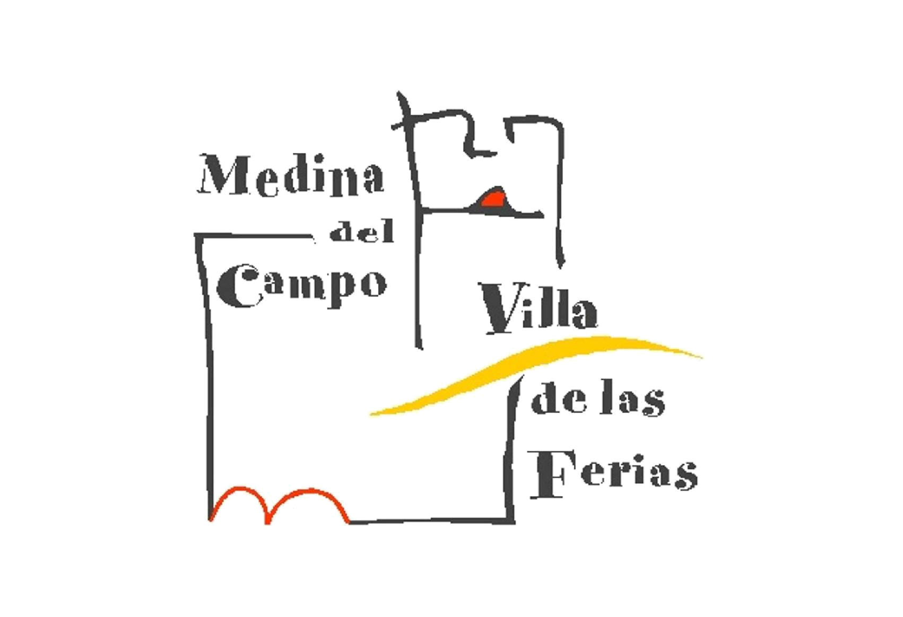

EXCMO. AYUNTAMIENTO DE

MEDINA DEL CAMPO

Plaza Mayor de la Hispanidad, 1. C.P. 47400. Tlfno. 983811020. Fax. 983811640. C.I.F.: P 4708600 D. www.ayto-medinadelcampo.es

Plan  de  Empleo  Ayuntamiento  de  Medina del Campo | SOLICITUD DE AYUDA ECONÓMICA, A FONDO PERDIDO, PARA LA CREACIÓN DE AUTOEMPLEO POR PARTE DE TRABAJADORES POR CUENTA PROPIA, Y LA CREACIÓN DE EMPLEO NETO POR PARTE DE AUTÓNOMOS Y PEQUEÑAS EMPRESAS UBICADAS EN EL MUNICIPIO DE MEDINA DEL CAMPO. PRIMERA CONVOCATORIA 2014

Nombre |  | 1er Apellido |  |  | 2º Apellido |  |  |  | D.N.I.
Domicilio a efectos de notificaciones
Calle, plaza, avda. |  |  |  |  |  | Número | Escalera |  | Planta | Puerta
Municipio |  |  | C. Postal |  |  |  |  | Provincia
Teléfono | Teléfono móvil |  |  | Correo electrónico |  |  |  |  | Otro Medio
En su propio nombre o en representación de : (Se adjuntará documentación acreditativa de la representación.)
D.N.I./N.I.F |  |  |  | Empresa/Nombre y Apellidos
INICIATIVA EMPRESARIAL – CONTRATACIONES POR LAS QUE SOLICITA AYUDA
◻ Alta como autónomo.
◻ Contratos indefinidos.
Numero de contratos:_______
◻ Jornada completa
◻ Jornada parcial (señalar horas semanales):_______

Fecha de alta autónomo/trabajadores:______

¿Pertenece el autónomo/trabajador a un colectivo desfavorecido?________
(menores de 35 años, personas con discapacidad reconocida de al menos un 33%, mujeres, beneficiarios de Renta Mínima de Inserción, mayores de 45 años desempleados)

Documentos que acompaña
Poner X en el recuadro correspondiente

DNI – CIF.
Alta de autónomo y/o escritura de constitución de la sociedad.
Declaración de alta en el Censo de Empresarios (modelo 036 y 037).
Declaración responsable cifra de negocios y activo total de la empresa en 2012 y Vida Laboral de la Empresa (VILEM) 2011 y 2012.
Contratos de trabajo sellados por el ECyL, nóminas, TC1 y TC2 con justificante bancario de pago por el importe de la ayuda.
Pago de las cuotas de autónomo / mutualidad / colegio profesional con justificante bancario de pago por el importe de la ayuda.
Certificados de Hacienda y Seguridad Social de estar al corriente de pago.
Declaración jurada sobre Ley General de Subvenciones y mantenimiento del empleo y plan de negocio (según modelo adjunto).
Justificación documental de colectivo desfavorecido.
Otros (señalar):

Solicita: Concesión de la Ayuda arriba indicada

En Medina del Campo, a ___ de _________ de 2014.

Fdo. ________________________.

SR./ SRA.. ALCALDE/ALCALDESA DEL EXCMO. AYUNTAMIENTO DE MEDINA DEL CAMPO.

